Міністерство освіти і науки України
Національний технічний університет України
«Київський політехнічний інститут імені Ігоря Сікорського»
Факультет інформатики та обчислювальної техніки
Кафедра обчислювальної техніки

Лабораторна робота №4
з дисципліни
«Об’єктно-орієнтоване програмування»
на тему
«Вдосконалення структури коду графічного редактора об’єктів »

Виконав: Перевірив:
студент групи ІМ-55 Рекечинський Д.О
Лобода А.А
Номер в списку -13
Київ 2026

Завдання:
1. Створити у середовищі розробки проект з ім'ям Lab4.
2. Написати вихідний текст програми згідно варіанту завдання.
3. Скомпілювати вихідний текст і отримати виконуваний файл програми.
4. Перевірити роботу програми. Налагодити програму.
5. Проаналізувати та прокоментувати результати та вихідний текст програми.
6. Оформити звіт.

Номер варіанту дорівнює номеру в списку: 13. Число 13 непарне, тому
MyEditor програмується як глобальний статичний об'єкт.

Усі кольори та стилі геометричних форм (за винятком «гумового» сліду) беруться
як у лабораторній роботі №3 (Ж = 14):
статичний масив для Shape (14 mod 3 = 2) обсягом N = Ж + 100 = 114 об'єктів;
прямокутник: ввід по двох протилежних кутах (14 mod 2 = 0),
чорний контур без заповнення (14 mod 5 = 4);
еліпс: ввід від центру до одного з кутів охоплюючого прямокутника (14 mod 2 = 0),
чорний контур з кольоровим заповненням (14 mod 5 = 4),
колір заповнення: світло-зелений (14 mod 6 = 2);
позначка поточного типу об'єкта: в меню (14 mod 2 = 0).

«Гумовий» слід при вводі усіх фігур малюється пунктирною лінією.

Додатково до чотирьох фігур (крапка, лінія, прямокутник, еліпс) потрібно
запрограмувати дві нові: лінія з кружечками та каркас куба. Їхні класи
програмуються множинним успадкуванням:
лінія з кружечками - LineOO2D(Line2D, Ellipse2D): лінія малюється методом
класу Line2D, кружечки - методом класу Ellipse2D;
каркас куба - Cube2D(Line2D, Rectangle2D): грані малюються методом класу
Rectangle2D, ребра - методом класу Line2D.
Кольори нових фігур обрано самостійно: ті ж, що у базових фігур.

Для усіх шести типів фігур зроблено кнопки Toolbar з підказками (tooltips).

Код:
lab4.py
import tkinter as tk
from tkinter import messagebox

from point import Point2D
from line import Line2D
from rectangle import Rectangle2D
from elipse import Ellipse2D
from line_oo import LineOO2D
from cube import Cube2D
from tooltip import ToolTip
from icons import make_icon

N = 114 # Ж = 14, N = Ж + 100

SHAPE_CLASSES = {
"point": Point2D,
"line": Line2D,
"rectangle": Rectangle2D,
"ellipse": Ellipse2D,
"line_oo": LineOO2D,
"cube": Cube2D,
}
SHAPE_NAMES_UA = {
"point": "Крапка",
"line": "Лінія",
"rectangle": "Прямокутник",
"ellipse": "Еліпс",
"line_oo": "Лінія з кружечками",
"cube": "Каркас куба",
}

class MyEditor:
def __init__(self, root):
self.root = root
self.pcshape = [None] * N
self.count = 0
self.current_type = "rectangle"
self.drawing = False
self.current_shape = None

self.type_var = tk.StringVar(value=self.current_type)

self._build_menu()
self._build_toolbar()
self._build_canvas()
self.root.title("OOP_Lab4 (Варіант 13)")

def _build_menu(self):
menubar = tk.Menu(self.root)

file_menu = tk.Menu(menubar, tearoff=0)
file_menu.add_command(label="Новий", command=self.on_new)
file_menu.add_separator()
file_menu.add_command(label="Вихід", command=self.root.quit)
menubar.add_cascade(label="Файл", menu=file_menu)

objects_menu = tk.Menu(menubar, tearoff=0, postcommand=self.on_init_menu_popup)
for key in SHAPE_CLASSES:
objects_menu.add_radiobutton(
label=SHAPE_NAMES_UA[key],
variable=self.type_var,
value=key,
command=self.on_type_change,
)
menubar.add_cascade(label="Об'єкти", menu=objects_menu)

help_menu = tk.Menu(menubar, tearoff=0)
help_menu.add_command(label="Про програму", command=self.on_about)
menubar.add_cascade(label="Довідка", menu=help_menu)

self.root.config(menu=menubar)

def _build_toolbar(self):
toolbar = tk.Frame(self.root, bd=1, relief=tk.RAISED)
toolbar.pack(side=tk.TOP, fill=tk.X)
# PhotoImage треба зберігати у полі класу,інакше Python їх видалить

self.icons = {}
for key in SHAPE_CLASSES:
self.icons[key] = make_icon(key)
btn = tk.Radiobutton(
toolbar,
image=self.icons[key],
variable=self.type_var,
value=key,
indicatoron=False,
padx=4,
pady=4,
command=self.on_type_change,
)
btn.pack(side=tk.LEFT, padx=1, pady=1)
ToolTip(btn, SHAPE_NAMES_UA[key])

def _build_canvas(self):
self.canvas = tk.Canvas(self.root, width=700, height=500, bg="white")
self.canvas.pack(fill=tk.BOTH, expand=True)
self.canvas.bind("<ButtonPress-1>", self.on_mouse_down)
self.canvas.bind("<B1-Motion>", self.on_mouse_move)
self.canvas.bind("<ButtonRelease-1>", self.on_mouse_up)

# відмітка поточного типу в меню (Ж mod 2 = 0)
def on_init_menu_popup(self):
self.type_var.set(self.current_type)

def on_type_change(self):
self.current_type = self.type_var.get()

def on_new(self):
self.canvas.delete("all")
self.pcshape = [None] * N
self.count = 0

def on_about(self):
messagebox.showinfo(
"Про програму",
"Лабораторна робота №4\nГрафічний редактор об'єктів\nВаріант 13",
)

def on_mouse_down(self, event):
if self.count >= N:
messagebox.showwarning("Увага", "Масив об'єктів переповнено")
return
cls = SHAPE_CLASSES[self.current_type]
self.current_shape = cls()
self.current_shape.set_start((event.x, event.y))
self.drawing = True

def on_mouse_move(self, event):
if self.drawing and self.current_shape:
self.canvas.delete("rubber")
self.current_shape.draw_rubber(self.canvas, (event.x, event.y))

def on_mouse_up(self, event):
if self.drawing and self.current_shape:
self.canvas.delete("rubber")
self.current_shape.set_end((event.x, event.y))
self.current_shape.draw_final(self.canvas)
self.pcshape[self.count] = self.current_shape
self.count += 1
self.current_shape = None
self.drawing = False

# глобальний статичний об'єкт редактора
root = tk.Tk()
editor = MyEditor(root)

if __name__ == "__main__":
root.mainloop()

icons.py
import tkinter as tk

SIZE = 24
INK = "#000000"
GREEN = "#90ee90"

class _Bitmap:
def __init__(self, size=SIZE):
self.size = size
self.pixels = {}

def dot(self, x, y, color=INK):
if 0 <= x < self.size and 0 <= y < self.size:
self.pixels[(x, y)] = color

def line(self, x0, y0, x1, y1, color=INK, thick=2):

dx, dy = abs(x1 - x0), -abs(y1 - y0)
sx = 1 if x0 < x1 else -1
sy = 1 if y0 < y1 else -1
err = dx + dy
while True:
for ox in range(thick):
for oy in range(thick):
self.dot(x0 + ox, y0 + oy, color)
if x0 == x1 and y0 == y1:
break
e2 = 2 * err
if e2 >= dy:
err += dy
x0 += sx
if e2 <= dx:
err += dx
y0 += sy

def rect(self, x0, y0, x1, y1, color=INK, fill=None):
for x in range(x0, x1 + 1):
for y in range(y0, y1 + 1):
on_border = x in (x0, x1) or y in (y0, y1)
if on_border:
self.dot(x, y, color)
elif fill:
self.dot(x, y, fill)

def ellipse(self, cx, cy, rx, ry, color=INK, fill=None):

for x in range(self.size):
for y in range(self.size):
px, py = x + 0.5 - cx, y + 0.5 - cy
outer = (px / rx) ** 2 + (py / ry) ** 2
inner = (px / (rx - 1)) ** 2 + (py / (ry - 1)) ** 2 if rx > 1 and ry > 1 else 0
if outer <= 1 and inner > 1:
self.dot(x, y, color)
elif inner <= 1 and fill:
self.dot(x, y, fill)

def to_photo(self):

photo = tk.PhotoImage(width=self.size, height=self.size)
for (x, y), color in self.pixels.items():
photo.put(color, to=(x, y))
return photo

def _point():
b = _Bitmap()
b.ellipse(12, 12, 4, 4, INK, fill=INK)
return b

def _line():
b = _Bitmap()
b.line(4, 19, 19, 4)
return b

def _rectangle():
b = _Bitmap()
b.rect(3, 6, 20, 17)
return b

def _ellipse():
b = _Bitmap()
b.ellipse(12, 12, 10, 7, INK, fill=GREEN)
return b

def _line_oo():
b = _Bitmap()
b.line(6, 17, 17, 6)
b.ellipse(6.5, 17.5, 3.6, 3.6, INK, fill=GREEN)
b.ellipse(17.5, 6.5, 3.6, 3.6, INK, fill=GREEN)
return b

def _cube():
b = _Bitmap()
b.rect(3, 9, 16, 21)
b.rect(8, 4, 21, 16)
for x, y in ((3, 9), (16, 9), (16, 21), (3, 21)):
b.line(x, y, x + 5, y - 5, thick=1)
return b

_BUILDERS = {
"point": _point,
"line": _line,
"rectangle": _rectangle,
"ellipse": _ellipse,
"line_oo": _line_oo,
"cube": _cube,
}

def make_icon(key):

return _BUILDERS[key]().to_photo()

tooltip.py
import tkinter as tk

class ToolTip:
def __init__(self, widget, text):
self.widget = widget
self.text = text
self.window = None
widget.bind("<Enter>", self.on_enter)
widget.bind("<Leave>", self.on_leave)

def on_enter(self, event):
x = self.widget.winfo_rootx() + 10
y = self.widget.winfo_rooty() + self.widget.winfo_height() + 4
self.window = tk.Toplevel(self.widget)
self.window.wm_overrideredirect(True)
self.window.wm_geometry(f"+{x}+{y}")
label = tk.Label(self.window, text=self.text, bg="lightyellow",
relief="solid", borderwidth=1)
label.pack()

def on_leave(self, event):
if self.window:
self.window.destroy()
self.window = None

cube.py

from line import Line2D
from rectangle import Rectangle2D

class Cube2D(Line2D, Rectangle2D):
def _draw_parts(self, canvas, start, end, tag=None):
x1, y1 = start
x2, y2 = end
k = min(abs(x2 - x1), abs(y2 - y1)) // 2

self.draw_part(Rectangle2D, canvas, (x1, y1), (x2, y2), tag)
self.draw_part(Rectangle2D, canvas, (x1 + k, y1 - k), (x2 + k, y2 - k), tag)
for x, y in ((x1, y1), (x2, y1), (x2, y2), (x1, y2)):
self.draw_part(Line2D, canvas, (x, y), (x + k, y - k), tag)

def draw_final(self, canvas):
self._draw_parts(canvas, self.start, self.end)

def draw_rubber(self, canvas, current_point, tag="rubber"):
if self.start:
self._draw_parts(canvas, self.start, current_point, tag)

elipse.py

from shape import Shape

class Ellipse2D(Shape):
FILL_COLOR = "lightgreen"

def _corners(self, current_point):
cx, cy = self.start
dx = abs(current_point[0] - cx)
dy = abs(current_point[1] - cy)
return (cx - dx, cy - dy, cx + dx, cy + dy)

def draw_rubber(self, canvas, current_point, tag="rubber"):
if self.start:
x1, y1, x2, y2 = self._corners(current_point)
canvas.create_oval(
x1, y1, x2, y2,
outline=self.RUBBER_COLOR, dash=self.RUBBER_DASH, tags=tag
)

def draw_final(self, canvas):
x1, y1, x2, y2 = self._corners(self.end)
canvas.create_oval(x1, y1, x2, y2, outline="black", fill=self.FILL_COLOR)

line_oo.py
from line import Line2D
from elipse import Ellipse2D

class LineOO2D(Line2D, Ellipse2D):
R = 6

def _draw_parts(self, canvas, start, end, tag=None):
self.draw_part(Line2D, canvas, start, end, tag)
for x, y in (start, end):
self.draw_part(Ellipse2D, canvas, (x, y), (x + self.R, y + self.R), tag)

def draw_final(self, canvas):
self._draw_parts(canvas, self.start, self.end)

def draw_rubber(self, canvas, current_point, tag="rubber"):
if self.start:
self._draw_parts(canvas, self.start, current_point, tag)

line.py
from shape import Shape

class Line2D(Shape):
def draw_final(self, canvas):
canvas.create_line(
self.start[0], self.start[1],
self.end[0], self.end[1],
fill="black", width=1
)

point.py
from shape import Shape

class Point2D(Shape):
RADIUS = 3

def draw_rubber(self, canvas, current_point, tag="rubber"):
pass

def draw_final(self, canvas):
x, y = self.end if self.end else self.start
canvas.create_oval(
x - self.RADIUS, y - self.RADIUS,
x + self.RADIUS, y + self.RADIUS,
outline="black", fill="black"
)

rectangle.py
from shape import Shape

class Rectangle2D(Shape):
def draw_rubber(self, canvas, current_point, tag="rubber"):
if self.start:
canvas.create_rectangle(
self.start[0], self.start[1],
current_point[0], current_point[1],
outline=self.RUBBER_COLOR, dash=self.RUBBER_DASH, tags=tag
)

def draw_final(self, canvas):
canvas.create_rectangle(
self.start[0], self.start[1],
self.end[0], self.end[1],
outline="black", fill=""
)

shape.py
from abc import ABC, abstractmethod

class Shape(ABC):
RUBBER_COLOR = "blue"
RUBBER_DASH = (4, 4)

def __init__(self):
self.start = None
self.end = None

def set_start(self, point):
self.start = point

def set_end(self, point):
self.end = point

@abstractmethod
def draw_final(self, canvas):
raise NotImplementedError

def draw_rubber(self, canvas, current_point, tag="rubber"):
if self.start:
canvas.create_line(
self.start[0], self.start[1],
current_point[0], current_point[1],
fill=self.RUBBER_COLOR, width=1, dash=self.RUBBER_DASH, tags=tag
)

def draw_part(self, parent, canvas, start, end, tag=None):
old_start, old_end = self.start, self.end
self.start, self.end = start, end
if tag:
parent.draw_rubber(self, canvas, end, tag)
else:
parent.draw_final(self, canvas)
self.start, self.end = old_start, old_end

Діаграма класів: 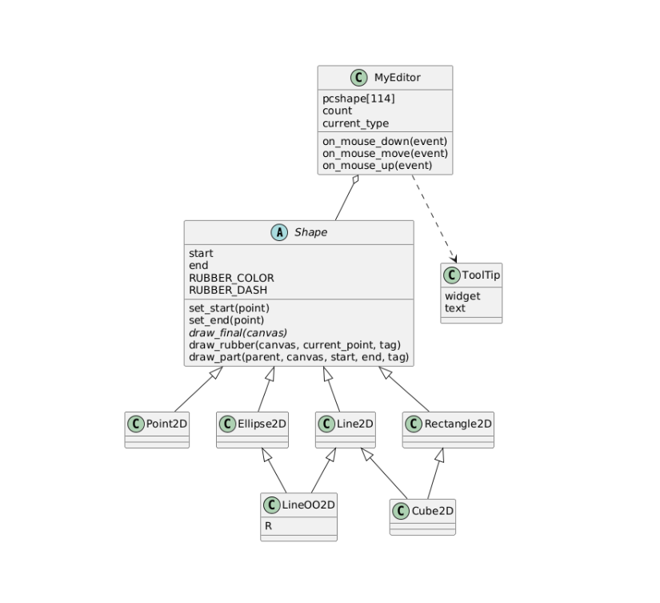
Скрішноти:
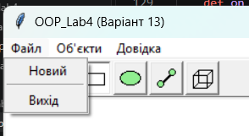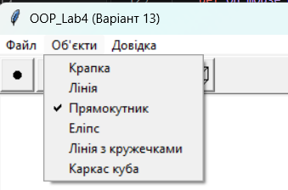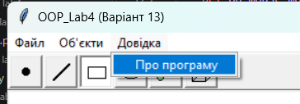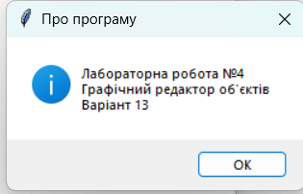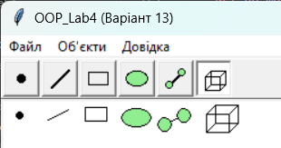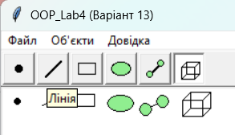
Висновок:
У цій лабораторній роботі я вдосконалила графічний редактор із лабораторної №3 і додала дві нові фігури: лінію з кружечками та каркас куба. Номер мого варіанта 13 непарний, тому MyEditor створюється як глобальний статичний об'єкт. Кольори та стилі фігур залишились як у лабораторній №3 (Ж = 14), а «гумовий» слід тепер пунктирний для всіх фігур.

Нові фігури зроблено множинним успадкуванням: LineOO2D успадковується від Line2D та Ellipse2D, а Cube2D - від Line2D та Rectangle2D. Вони не малюють нічого самі, а викликають готові методи батьків через метод draw_part базового класу Shape. Для усіх шести фігур зроблено кнопки Toolbar із зображеннями та підказками. Редактор працює з усіма фігурами через базовий клас Shape.

